Мастер-класс «Композиция из синельной проволоки — мамина пружинка!»
Лидия Баркова
Мастер-класс «Композиция из синельной проволоки — мамина пружинка!»
Приближается праздник "День МАМОЧЕК" и конечно же нас интересует вопрос: Какой подарок мы подарим нашим любимым мамам? Ведь каждому хочется порадовать своих мам, бабушек, сестрёнок, удивить их красивым и оригинальным подарком. В связи с этим у меня родилась идея, сделать букетик цветов с помощью синельной проволоки. Она достаточно красивая, интересная и хорошо поддается различным фигурам. Конечно же, я не могла обойтись без своих замечательных помощников!
И так, для начала, мы с ребятишками сделали пружинки разных цветов, разной длины и разного диаметра
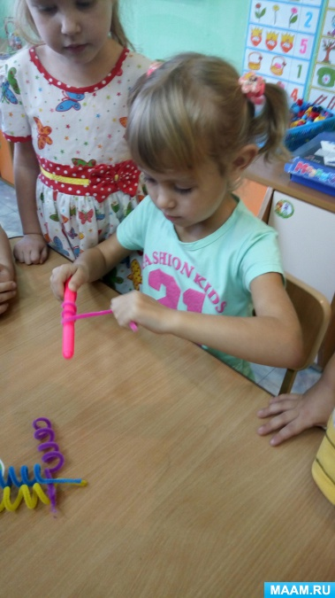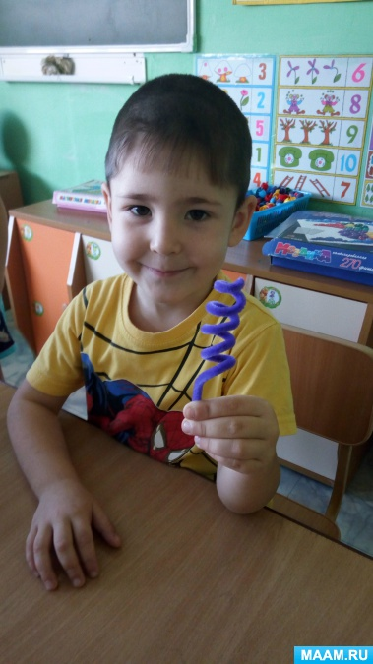
После того, как пружинки были скручены, мы вспомнили, что цветы не бывают без листьев, поэтому приступили к скручиванию листочков, в итоге у нас получились вот такие заготовки
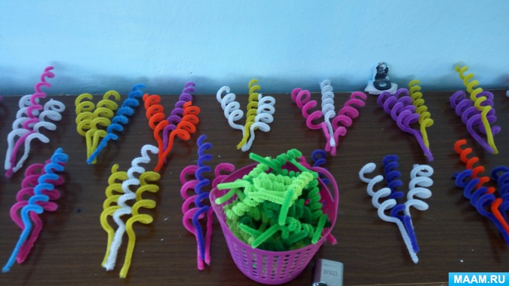
Пора подумать и о горшочке (вазочке) где они будут стоять. В моём случае мне пригодились пустые баночки из под гуаши. Для начала, на дно каждой баночки, я опустила кусочек пластилина (для устойчивости, а всё остальное пространство заполнила асбестом.
Пора заниматься "посадкой" наших цветов
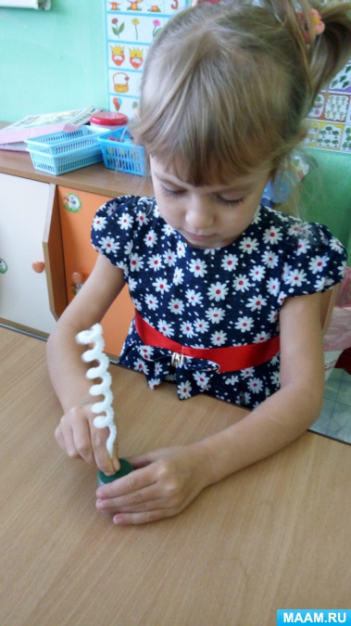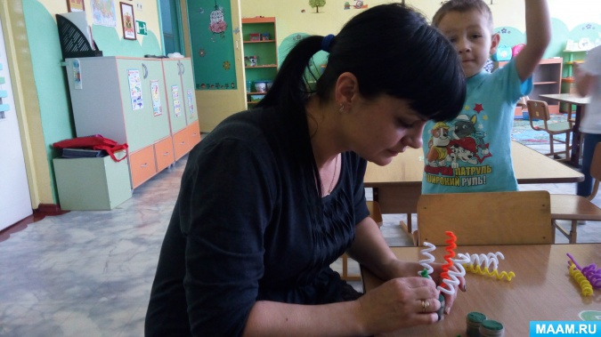
Теперь самое время задекорировать наш горшочек, для этого мне понадобился круг из гофрированной бумаги, резинки для плетения и атласная лента
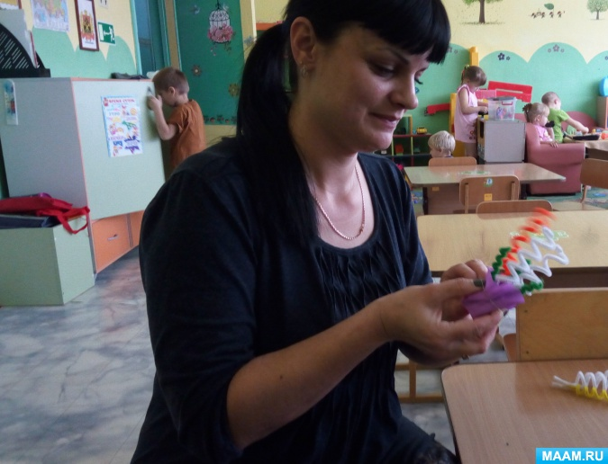
Резиночкой я закрепила нашу бумагу на горшочке, и так как она растягивается, гофрированную бумага можно очень легко расправить. Что бы резиночку не было видно, я закрыла ее атласной лентой, приклеив горячим клеем и украсила это всё бантиком.
Вот и готов наш шедевр для мамочек!
